Presenteren is te leren!
Help een presentatie geven…. Veel mensen worden al zenuwachtig bij alleen de gedachte eraan. Dit is helemaal niet nodig want presenteren is te leren!! Presenteren kun je leren door het te doen. Maar wat is eigenlijk een presentatie? Een presentatie is het presenteren van informatie aan een groep mensen. Een presentatie is een communicatiemiddel die jou helpt om een onderwerp of idee te verduidelijken. Presenteren kan voor een klant, een kleine groep mensen of voor een grote groep mensen. Een presentatie vraagt om een duidelijke boodschap die je wilt overbrengen aan jouw publiek. Je vertelt jouw gedachten en ideeën aan een klant of aan een publiek.
In deze module leer je hoe je een inhoudelijke presentatie maakt. Naast de inhoud van de presentatie is het ook belangrijk hoe jij jezelf presenteert. Kortom we gaan leren hoe je een goede presentatie kan voorbereiden en geven. In de theorie krijg je een aantal handvatten hoe je een presentatie geeft. In de praktijkopdrachten gaan we oefenen met presenteren.
??????

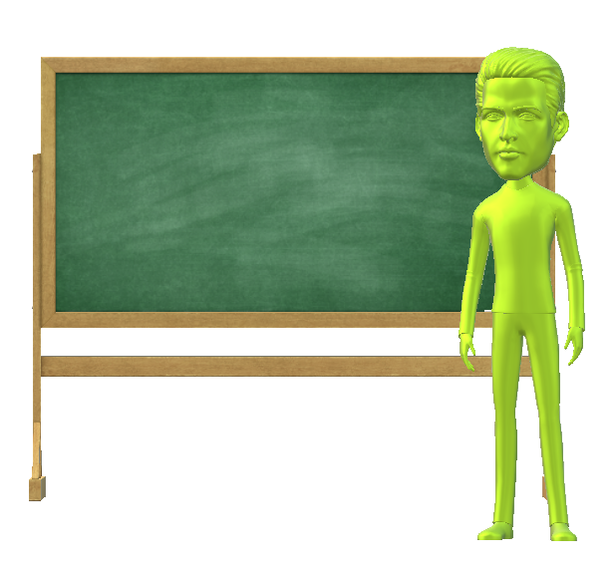



Voorbereiding

Het belangrijkste onderdeel van een succesvolle presentatie is de voorbereiding. Zorg ervoor dat je zoveel mogelijk tijd besteed aan de voorbereiding. Ga je presentatie stap-voor-stap voorbereiden denk goed na wat het doel is van de presentatie en welke presentatiemiddelen jij tot je beschikking hebt. Door je goed voor te bereiden, hoef je op het moment dat je de presentatie geeft je niet meer druk te maken over randzaken. Denk dus goed na over wat jij wil vertellen over je onderwerp. Bedenk goed welke boodschap je wilt overbrengen. Oefen jouw presentatie een aantal keer op vrienden, familie of klasgenoten voordat jij jouw ontwerp of idee gaat presenteren aan een klant. Door jouw presentatie een aantal keer te oefenen kom je zelfverzekerder over bij de klant, en zal je merken dat je presentatie soepeler verloopt. Doordat jouw presentatie soepel verloopt is het publiek ook eerder geneigd om te luisteren naar jouw ontwerp of idee. De voorbereiding van een presentatie bestaat uit een aantal onderdelen. We zullen deze onderdelen achtereenvolgens bespreken:
- Het doel.
- Het publiek.
- De setting.
- Het tijdstip.
- Het communicatiemiddel.
Het doel:
Je wilt jouw ontwerp of ideeën delen met een klant of een groep mensen. Maar waarom geef je een presentatie? Wat wil je bereiken? Wat is het doel van de presentatie? En ga je publiek informeren, overtuigen, motiveren of maak je een combinatie? Het is goed om jouw doel op te schrijven. Zo kun je het doel altijd als reminder gebruiken. Laat daarbij jouw gedachten op de vrije loop en schrijf op wat volgens jou het doel is van de presentatie. Het doel kun je ook terug laten komen in jouw presentatie. Herhaal de hoofdboodschap een aantal keer in jouw presentatie, zodat het publiek de hoofdboodschap beter zal onthouden. Maak je bijvoorbeeld gebruik van een PowerPointpresentatie? Dan zou je kunnen beginnen met vertellen wat jouw doel is met de presentatie.

Het publiek:
Een goede voorbereiding is belangrijk en zonder een goed verhaal ben je nergens, maar het allerbelangrijkste van een presentatie is je publiek. Het is daarom belangrijk om stil te staan bij de voorkennis van het publiek dat aanwezig zal zijn, voordat je begint met de voorbereidingen van de presentatie. Op deze manier steek je niet onnodig veel tijd in het delen van informatie wat het publiek misschien al wel weet. Pas jouw presentatie daaropaan. Houd onder andere rekening met het volgende:

- Wat zijn de kenmerken van het publiek. (Jongeren of volwassenen, vrouwen of mannen)
- De groepsgrootte. (Hoeveel mensen zitten er in de zaal)
- Welke voorkennis heeft het publiek. (Hebben ze ervaring met het onderwerp?)
- Welke houding heeft het publiek. (Zijn ze positief of negatief over het onderwerp)
- Is humor gepast? (Zo ja, welke grappen zijn gepast? Denk aan de doelgroep)

De setting:
Zorg dat je zoveel mogelijk voorkennis hebt over de plek waar je zult spreken. In de meeste gevallen is de setting van tevoren bepaald. Neem vooraf een kijkje in de zaal. Het kan je helpen om alvast vertrouwd te raken met de omgeving. Het helpt je om spanning te onderdrukken. Als je eenmaal de zaal hebt gezien weet je waar de mogelijkheden liggen om je te verplaatsen door de zaal. Kun jij zelf bepalen welke setting de zaal heeft? Let op het volgende voor zover dat mogelijk is:
- De afmetingen van de zaal.
- De opstelling van tafels en stoelen.
- Zijn er voldoende zitplekken?
- Is er een beamer, microfoon of laptop beschikbaar?
- Zijn er voldoende stopcontacten?
- Is er een mogelijkheid om lichtinval te voorkomen of te beperken?
De meeste presentaties worden gegeven in een lokaal of in een klein zaaltje. De opstelling van de tafels en stoelen is dan bepalend. Als jij vindt dat tafels en stoelen in een andere vorm moeten staan, omdat dit jouw presentatie effectiever maakt, dan moet je dat doen. Elke opstelling heeft voor- en nadelen. De meest voorkomende opstelling worden hieronder uitgelicht:
Lesoptelling (bioscoop)

De lesopstelling is geschikt voor informatieve sessies waarbij de deelnemers onderling weinig communiceren en zich vooral richten op de spreker. Het voordeel van deze opstelling is dat de deelnemers recht voor het projectiescherm zitten. Dat maakt de opstelling geschikt voor lange sessies. Een nadeel kan zijn dat wanneer de groep te groot is dat jij je stemvolume moet aanpassen. Ook de interactie met de deelnemers achterin is minder. Dit kun je oplossen door je door de zaal te bewegen, zodat je iedereen bereikt.
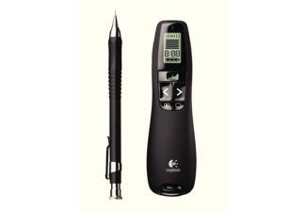
Tip: als je door de zaal beweegt maak dan gebruik van een presentatie afstandsbediening.
Met de presentatie afstandsbediening kun je op afstand de slides doorklikken ook zit er een heldere laser op zodat je afbeeldingen kunt aanwijzen.

U-vorm (hoefijzer)

De U-vorm is een geschikte opstelling voor groepen tot 20 personen. De opstelling is geschikt voor informele settings waarbij deelnemers het verhaal mogen onderbreken om vragen te stellen. Dit komt doordat de presentator in de U-vorm kan staan, en op die manier meer interactie met de deelnemers heeft. Deze vorm is ook geschikt voor een groepsdiscussie waarin de deelnemers elkaar kunnen zien. Als er minder behoefte is aan onderlinge communicatie is deze vorm minder geschikt omdat de deelnemers gedraaid op hun stoel zitten om het scherm en de presentator te zien.
Restaurantopstelling (eiland)

In de restaurantopstelling zitten de deelnemers in groepen aan tafels die als eilanden in de ruimte zijn geplaatst. Deze opstelling is geschikt als er minder deelnemers zijn. En uitermate geschikt voor kennisoverdracht, brainstormsessies en discussies. Een ander voordeel van deze setting is dat je even tijd kunt nemen voor een korte reflectie, er zijn immers al groepjes gevormd. Het nadeel van deze opstelling is dat een discussie uit de hand kan lopen, en daarmee ook jouw presentatie. Een ander nadeel, net als bij de U-vorm, is dat de deelnemers niet recht op hun stoel zitten, en in sommige gevallen geen tafel hebben. Dit maakt het lastig om notities op te maken.
Vraag 1.
Hoe zorg je ervoor dat het publiek de hoofdboodschap beter zal onthouden?

Vraag 2.
Hoe kun je het best een presentatie voorbereiden? Noem 3 voorbeelden.

1.

2.

3.

Vraag 3.
Welke setting heeft jouw voorkeur? Leg uit waarom.

Vraag 4.
Welke opstelling is geschikt voor lange sessies?

Vraag 5.
Wat is een nadeel van de restaurantopstelling (eiland)?

Vraag 6.
Waarom is het belangrijk om zoveel mogelijk voorkennis te hebben over de plek waar je zult spreken?

Het communicatiemiddel.
Een ontwerp of idee kun je op verschillende manieren presenteren. Je kunt alleen een mondelinge presentatie geven, maar je kunt ook een moodboard, een geschreven advies of aan de hand van een maquette de klant informeren. Daarnaast kun je ook gebruik maken van een digitale presentatieprogramma’s zoals een PowerPointpresentatie of Prezi. Er zijn verschillende programma’s waarmee je een presentatie kunt maken. In deze programma’s kun je gemakkelijk foto’s of video’s toevoegen. Door een foto of video toe te voegen aan jouw presentatie betrek je het publiek meer bij jou verhaal. Ook kun je op deze manier een belangrijk punt verduidelijken. Waar je ook voor kiest, laat de klant zien dat jij aan zijn wensen hebt voldaan.

Zorg dat je vooraf weet hoe lang je presentatie mag duren. Houdt ook rekening met eventuele vragen en discussie. Oefen van tevoren je presentatie zodat je weet hoeveel tijd je ongeveer nodig hebt. Vertel je publiek voor aanvang van de presentatie hoeveel tijd de presentatie ongeveer in beslag neemt. Mensen vinden het moeilijk om een lange periode goed te luisteren. Beperk je presentatie dus tot maximaal 45 minuten.

Hieronder zijn een aantal digitale presentatieprogramma’s uitgelicht:

PowerPointpresentatie:
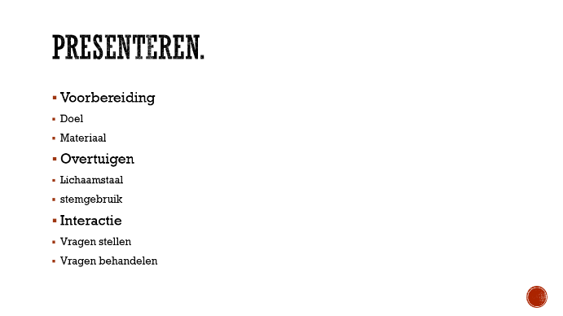
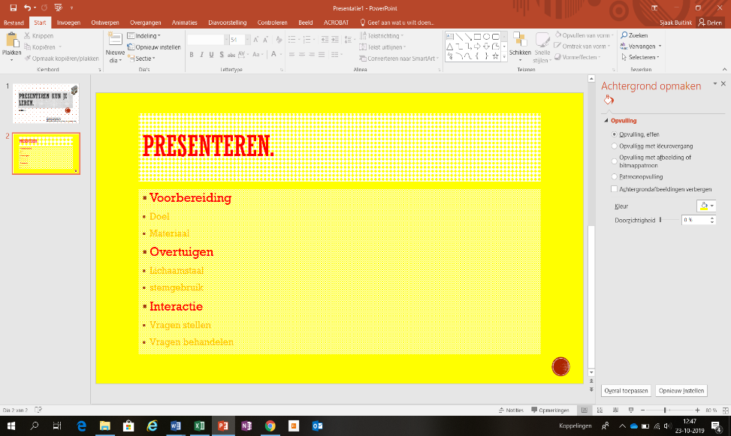
PowerPoint is een eenvoudig te begrijpen programma waarmee je een presentatie kunt maken. Een PowerPointpresentatie bestaat uit meerdere dia’s die je om de beurt laat zien. Op deze dia’s kun je bijvoorbeeld tekst, afbeeldingen en video’s zetten. Let wel op dat je slides het publiek niet afleiden van je verhaal. Gebruik dus niet onnodig veel tekst, dit kan het publiek lastig volgen. Maak gebruik een aantal steekwoorden waar jij je verhaal omheen verteld. Let ook op het kleurgebruik van de slides. Als je veel verschillende kleuren gebruikt ziet een presentatie er rommelig uit. Naast het kleurgebruik van je slides moet je ook kijken naar de kleurcombinaties die je maakt.
Onduidelijke slide
Duidelijke slide
Maak de slides niet te druk met drukke patroonopvullingen. Zorg ervoor dat de kleuren in de juiste harmonie met elkaar zijn. Wat je kunt doen zijn zwarte letters op een witte achtergrond, dit geeft rust en is duidelijk te lezen. Wat je beter niet kan doen is rode letters op een felgele achtergrond, dit geeft onrust en is onduidelijk te lezen.

Ook het lettertype dat je gebruikt is erg belangrijk. De letters moeten wel groot genoeg zijn zodat ze achterin de zaal ook gelezen kunnen worden. Bij een PowerPointpresentatie kun je ook de slides uitprinten voor het geval je laptop, usb-stick of het internet niet werkt. Zo kun je toch jouw ontwerp of idee presenteren, improviseren noemen we dat. Op de eerste slide van je presentatie kun je de volgende onderwerpen gebruiken:
- Titel van de presentatie. (Presenteren kun je leren.)
- Ondertitel van de presentatie. (Deel 1)
- Naam van de presentator.
- Datum van de presentatie.
- Gelegenheid waarbij de presentatie gehouden wordt.
- Contactgegevens van de presentator.
- Bedrijfslogo. (Tiny house)
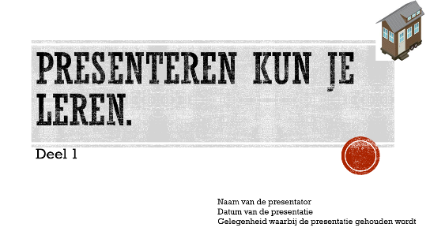

Prezi:
Een ander programma wat je kunt gebruiken is Prezi. Met de gratis versie van Prezi kun je online een presentatie maken (https://prezi.nl.downloadastro.com/). Prezi is een nieuwe manier van presenteren. In plaats van losse dia’s, werk je hier je hier op een oneindig groot doek waarop je een presentatie kan maken. Je kunt inzoomen op teksten en afbeeldingen en uitzoomen voor overzicht. Een nadeel bij het presenteren met Prezi is dat mensen er “zeeziek” of duizelig van kunnen worden. Ook voor Prezi geldt, net als bij PowerPoint, maak het niet te rommelig en denk goed na over de keuzes die je maakt betreft de kleurkeuze en het lettertype.

Moodboard:

Een moodboard is een bord waar je een sfeer op kan creëren. Moodboard betekend sfeerbord. Een moodboard is bedoeld om een sfeer te uiten. Op deze manier krijgt de klant een sfeerbeleving van het ontwerp of idee wat jij hebt bedacht. Dit kun je doen door foto’s, knipsels uit een tijdschrift en kleurcombinaties te maken, en deze vervolgens op een bord of plaat weer te geven. Bijvoorbeeld een landelijke, moderne, klassieke, kleurrijke of gecombineerde sfeer. Bij een moodboard hoort een mondelinge presentatie. In een mondelinge presentatie vertel je wat je hebt gedaan, waarom je dat hebt gedaan, wat de kleurencombinaties met het project doen en waarom jij voor die stijl hebt gekozen. Onderbouw dus jouw advies.

Vraag 7.
Noem 2 verschillende communicatiemiddelen.

1.

2.

Vraag 8.
Noem 3 voordelen van een PowerPointpresentatie.

1.

2.

3.

Vraag 9.
Noem 3 dingen die je beter niet kan doen op een slide van een PowerPointpresentatie.

1.

2.

3.

Onderdelen van een presentatie.
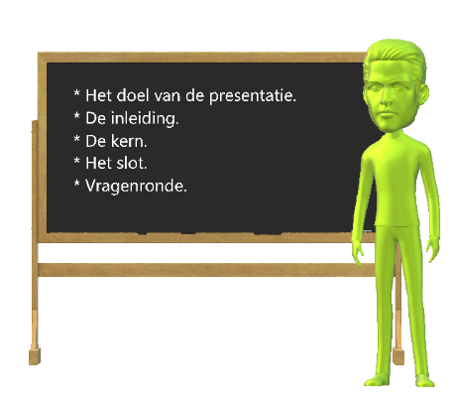
Waaruit bestaat een goede presentatie? Een goede presentatie bestaat uit een goede gestructureerd verhaal. Zorg ervoor dat je precies weet wat je gaat vertellen en in welke volgorde. Het geeft rust als je hier vooraf al over nadenkt. Als jij je idee en je verhaal goed doordacht hebt is het makkelijker om een overtuigende boodschap over te brengen aan je publiek. Er zijn maar weinig mensen die hun hele presentatie uit het hoofd vertellen. Je zou gebruik kunnen maken van kaartjes met daarop steekwoorden of kleine stukjes tekst. Lees het verhaal niet letterlijk op van het kaartje, op die manier maak je geen contact met je publiek en ben jij saai om naar te kijken. Gebruik de kaartjes dus als hulpstuk tijdens je presentatie.
Een presentatie bestaat uit drie onderdelen:
- Een inleiding (begin)
- Een kern (midden)
- Een slot (eind)
Inleiding:
Een goed begin is het halve werk. Dat geldt ook voor een presentatie. Om jouw verhaal zo goed mogelijk te laten overkomen, is het van belang dat je de aandacht van het publiek langzaam naar je toetrekt. De inleiding gebruik je dus om de aandacht te trekken van het publiek. Bedenk een originele opening. De eerste twee minuten van een presentatie zijn van cruciaal belang. Als je tijdens die eerste twee minuten je publiek niet weet te 'verleiden' dan is je publiek daarna niet meer bereid naar je te luisteren. Je zou kunnen beginnen met een grap of grappig verhaaltje om het ijs te breken. Zorg er wel voor dat de grap of het verhaaltje te maken heeft met het onderwerp van de presentatie anders sla je de plank mis, en kan een grap of leuk verhaaltje niet goed uitpakken voor de rest van jouw presentatie. Denk je dat jouw grap of verhaaltje niet grappig is begin er dan niet aan. Begin dan bijvoorbeeld met een vraag aan het publiek. Zo voelt het publiek zich betrokken en heb je gelijk de aandacht van het publiek. Hierna vertel je wat het publiek kan verwachten van je presentatie. In de inleiding vertel je onder andere:

- Vertel wie je bent.
- Waarom je dit verhaal gaat houden.
- De opbouw van de presentatie.
- Duur van je presentatie.
- Wanneer het publiek vragen kan stellen.
Vertel wie je bent:
Jij verwacht van het publiek dat ze naar jou luisteren, en het liefst ook iets met jouw ontwerp of idee gaan doen. Maar met wie heeft het publiek te maken? Stel jezelf kort voor. Vertel wie jij bent en waarom jij bent deze presentatie gaat geven. Op deze manier weet het publiek met wie ze te maken hebben.

Waarom je dit verhaal gaat houden:
Vertel het publiek wat het doel is van jouw verhaal, en waarom jij dit verhaal verteld. Let er wel op dat je het verhaal op een interessante manier verteld. Hoe enthousiaster jij je verhaal verteld, hoe enthousiaster je publiek wordt. Als je bijvoorbeeld begint met: ik moet dit verhaal vertellen omdat het door school verplicht is, dan is het publiek minder enthousiast dan dat je begint met: ik wil jullie vandaag graag iets vertellen over het volgende onderwerp. Of begin met een persoonlijk verhaal waarom jij dit verhaal gaat vertellen. Op deze manier maak je het publiek ook enthousiast.

De opbouw van de presentatie:
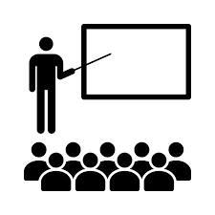
Door de opbouw van de presentatie te vertellen, weet het publiek wat er gaat komen. Soms kan het effectief zijn om in het begin van je presentatie het einde alvast weg te geven. Als je bijvoorbeeld een duidelijke mening wilt overbrengen of de resultaten van een onderzoek. Bij een goed verhaal vloeien de onderwerpen van de presentatie logisch in elkaar over. Zorg ervoor dat je structuur aanbrengt in jouw verhaal. Ook is het handig om de opbouw van je presentatie op een spiekbriefje te schrijven, op deze manier heb je een houvast tijdens je presentatie.

Duur van je presentatie:
Het publiek wil graag weten waar ze aan toe zijn. Geef aan het begin van je presentatie aan hoe lang de presentatie ongeveer duurt. Geef ook aan wanneer er een pauze is, dit helpt om de aandacht erbij te houden.

Wanneer het publiek vragen kan stellen:
Spreek duidelijk met jouw publiek af wanneer er vragen gesteld mogen worden. Vind jij het vervelend dat jij gestoord wordt met vragen? Spreek dan af om na de presentatie vragen te beantwoorden. Heb jij geen problemen om tijdens je presentatie vragen te beantwoorden? Geef dit dan aan voordat jij je presentatie geeft. Als jij ervoor kiest om tijdens jouw presentatie vragen te gaan beantwoorden, let dan wel op dat jouw spreektijd niet uitloopt.

Vraag 10.
Wat is het doel van een inleiding van de presentatie?

Vraag 11.
Waarom zou jij het publiek vertellen wie je bent?

Vraag 12.
Met welke zin zou jij jouw inleiding beginnen?

Kern:
Na de inleiding volgt de kern van de presentatie. Dit is het grootste onderdeel van je presentatie, en bevat de meeste informatie. In de kern vertel je over de onderwerpen die je hebt genoemd in je inleiding. Herhaal de belangrijkste punten een aantal keer in een iets andere bewoording en geef voorbeelden. Op deze manier kan het publiek de belangrijkste punten beter onthouden. Een kern heeft kernpunten en kernpunten. De hoofdpunten geven de belangrijkste informatie over jouw ontwerp of idee. De kernpunten geven minder belangrijke informatie over jouw ontwerp of idee. Vertel in de kern kort en concreet wat jouw ontwerp of idee moet uitstralen. Afbeeldingen en video’s kunnen je verhaal verduidelijken. De opbouw van de kern moet voldoen aan twee eisen:
- Eenvoudig.
- Overzichtelijk.
De kern van het verhaal moet eenvoudig zijn. Behandel alleen de belangrijkste hoofdpunten van jouw onderwerp of idee. Ga dus niet op elk detail in. Hoe minder kernpunten een presentatie heeft, hoe beter de informatie overkomt. Elk kernpunt moet zo eenvoudig mogelijk verteld worden. Je kunt met afbeeldingen werken om de kernpunten te verduidelijken.
De kern van het verhaal moet overzichtelijk zijn. Zorg ervoor dat de kern gestructureerd wordt gepresenteerd. Dit zorgt ervoor dat jouw publiek overtuigd wordt van jouw ontwerp of idee. Ook voor de presentator geeft het rust als alles in een logische volgorde wordt gepresenteerd.
Wanneer jouw presentatie gaat over schilderwerk door de jaren heen. Dan vertel je bijvoorbeeld niet eerst hoe het schilderwerk werd gedaan in het jaar 1900 om vervolgens te vertellen hoe er in het jaar 2000 werd geschilderd, om daarna te vertellen hoe er in het jaar 1950 wordt geschilderd. Dit zorgt voor veel verwarring en het publiek en de presentator zullen de hoofdkern van het verhaal uit het oog verliezen. De informatie wordt ook niet onthouden als jouw presentie niet overzichtelijk is.
Slot:
Het slot is de afronding van je presentatie. Je geeft een samenvatting of trekt een conclusie over wat je hebt verteld. Je noemt dus nog eens de belangrijkste punten uit je presentatie. De laatste zinnen van een presentatie blijven vaak het langst hangen. Het is dus belangrijk om de hoofdboodschap aan het einde van de presentatie krachtig te herhalen. Je kunt ook afsluiten met een zelfbedachte slogan die de hoofdboodschap benadrukt. Hierna sluit je de presentatie af en geef je het publiek de mogelijkheid om vragen te stellen. Sluit dus niet af met: dit was mijn presentatie en bedankt voor uw tijd. Als je een goede presentatie niet krachtig eindigt, zal iedereen dat 'slappe' einde onthouden.
Vraag 13.
Wat is het doel van de kern van de presentatie?

Vraag 14.
Aan welke eisen moet de kern voldoen?
1.

2.

Non-verbale communicatie.

Communiceren kan op twee manieren, verbaal (met woorden) en non-verbaal (zonder woorden). Non-verbaal communiceren kan d.m.v. gezichtsuitdrukking, lichaamstaal, gebaren die je maakt en je stemgeluid. In non-verbale communicatie zit meer verborgen dan je denkt. Met de onderliggende boodschap geef je veel signalen naar de ander bewust of onbewust af. Bij non-verbale communicatie gaat het dus om wat je doet en niet om wat je zegt. Een aantal vormen van non-verbale communicatie zijn:
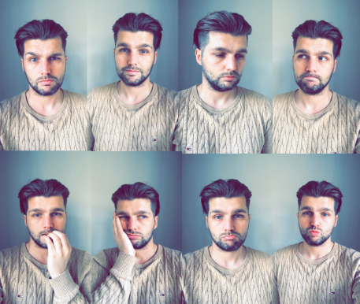
- Bewegingen (handgebaren)
- Je houding (open of gesloten)
- Oogcontact (kijk je elkaar aan of kijk je naar de grond)
- Stemgeluid (hard of zacht, snel of langzaam)
- Gezichtsuitdrukking (glimlachen, boos of verbaasd kijken)
- Lichaamstaal (zenuwtrekjes, zweten of blozen)
- Kleding (driedelig pak of shirt met pakkende tekst)

Wil je een zekere, open en comfortabele indruk achterlaten tijdens je presentatie? Maak dan oogcontact met het publiek. Kijk je publiek minimaal twee tot drie seconden aan, voor je wegkijkt of je blik op de volgende persoon richt. Kijk je het publiek een seconde of korter aan, dan straal je angst of onzekerheid uit. Let bij oogcontact ook op hoe je het publiek aankijkt. Trek bijvoorbeeld je wenkbrauwen op als je praat en probeer te glimlachen (tenzij de boodschap boos is bedoeld) alles wat omhoog gaat straalt open en comfortabel uit. Alles wat omlaag gaat zoals je wenkbrauwen en mondhoeken straalt onzekerheid uit.

Naast jouw gezicht verraad ook de rest van je lichaam hoe jij je voelt. Sta tijdens je presentatie rechtop, dus borst vooruit en je kin omhoog. Richt je tenen en schouders tot het publiek. Met deze open lichaamstaal straal je uit dat jouw volledige aandacht op het publiek is gericht. Laat je armen naast je lichaam hangen of gebruik ze om met handgebaren iets te verduidelijken. Op deze manier straal je zekerheid uit. Ga dus niet krom staan met je armen over elkaar of je handen in de zakken, dit is erg saai om naar te kijken. Probeer ook niet om alle tekst van de PowerPoint op te lezen, dan sta je met rug naar het publiek, bereid je dus goed voor of maak gebruik van kaartjes.

Er komt veel kijken bij het geven van een goede presentatie. Ook de juiste outfit kan daarbij een grote rol spelen. Een goede eerste indruk maken is heel belangrijk, wil je als spreker geloofwaardig overkomen. Draag bijvoorbeeld een pak als je naar een formele presentatie gaat. Zo kom je professioneel en geïnformeerd over. Wil je relaxt en nuchter overkomen dan kun je kiezen voor een spijkerbroek met een T-shirt of trui. Waar je ook voor kiest, zorg ervoor dat de kleding lekker zit. Dus trek geen trui aan die jeukt of schoen die te klein zijn, dit zal jou afleiden van jouw presentatie.

Vraag 15.
Wat is non-verbale communicatie?

Vraag 16.
Wat kun je beter niet doen tijdens een presentatie? Noem 2 voorbeelden.

1.

2.

Omgaan met zenuwen voor een presentatie.
Ik kan dit!!

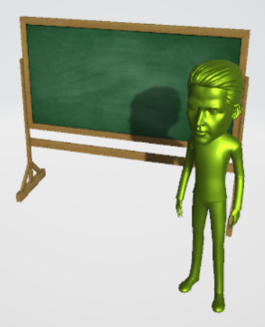
Zenuwachtig zijn voor een presentatie is heel normaal. Klamme handjes, droge mond en angst om je tekst te vergeten. Spreken in het openbaar en voor een groep mensen vinden veel mensen eng. Vooral wanneer je dit niet veel doet of hebt gedaan. Presenteren gaat met vallen en opstaan. Loop dus niet weg voor je angst maar ga de uitdaging aan. Mensen die hun angsten onder ogen komen bereiken meer. Loop je altijd weg voor je angsten dan bereik je nooit het gewenste resultaat. Spring dus goed voorbereid in het diepe en leer met je zenuwen om te gaan. Je zult zien dat elke keer jouw presenteren zal verbeteren, oefening baart kunst. Gelukkig zijn er een aantal trucjes om je zenuwen onder controle te kunnen houden. Hieronder zijn een aantal tips die je helpen om je zenuwen in bedwang te houden.

Vertrouw op een goede afloop:
Een goede presentatie wordt door iemand gegeven die in zichzelf gelooft, en die in zijn verhaal gelooft. Als jij in je zelf gelooft straal je dat ook uit naar jouw publiek en zullen ze niet zien dat je stiekem toch wel zenuwachtig bent. Als jij niet in jezelf en je verhaal gelooft, waarom zou het publiek het dan wel doen? Laat dus niet zien dat je zenuwachtig bent ook al gaat er vanbinnen van alles door je heen. Je kunt ook aan je klasgenoten vragen om jou sterke punten te benoemen. Herhaal deze punten een aantal keer per dag en werk aan je zelfvertrouwen.

Omgaan met spanning:
Gezonde spanning voor een presentatie is goed, dat houd je scherp. Te gespannen zijn voor een presentatie is niet goed. Als je te gespannen bent kom je niet uit je woorden en kun je jouw tekst vergeten. Pak voordat je begint even tijd voor jezelf. In die tijd kun je ontspanningsoefeningen doen. Het is voor je lichaam lastig om én zenuwachtig én ontspannen te zijn. Hoe meer je dus ontspant, des te minder ruimte er is voor zenuwen. Een oefening die je kunt doen is buikademhalingen:

- Leg je hand op je buik met je duim op je navel.
- Adem rustig in en uit.
- Hoe dieper je ademt, hoe beter het werkt.

Wat ook helpt is op even te gaan zitten, gebukt met je handen voor je ogen en even helemaal nergens aan denken. Op deze manier maak jij je hoofd leeg en kun jij je volledig concentreren voordat je presentatie begint. Denk aan dat jij je presentatie goed hebt voorbereid en het is maar een presentatie, het is geen kwestie van leven of dood.

Voel je lekker:
Doe wat voor jou goed voelt. Trek kleren in waar jij je lekker in voelt, doe een lekker luchtje op, luister nog even je lievelingsnummer of muziek waar jij energie van krijgt en eet iets wat jij lekker vindt. Jij zult je helemaal top en opgeladen voelen, en dat straal je ook uit naar je publiek. Een goed begin is het halve werk.

Haal adem:
Zorg ervoor dat je tijdens je presentatie rustig adem blijft halen en geconcentreerd blijft. Probeer je niet te laten afleiden door het publiek. Stel af en toe een vraag aan het publiek of laat een stilte vallen, dit geeft jou de tijd om rustig adem te halen. Probeer om tijdens jouw presentatie rustiger en langzamer te praten dan dat j normaal gesproken doet. Oefen met rustig in- en uitademen tijdens het spreken.

Bereid je goed voor:

De beste sprekers komen over alsof ze de speech uit de mouw schudden zonder na te denken. Dit komt doordat ze de presentatie heel goed hebben voorbereid en ze weten precies wat er gaat komen. Ze hoeven geen tekst van een kaartje op te lezen. Als jij je presentatie zo goed oefent dat je kunt praten zonder te hoeven voorlezen, kom je natuurlijk en zelfverzekerd over. Begin op tijd met de voorbereiding van jouw presentatie. Op deze manier kun jij je presentatie nog een aantal keer oefenen, en waar nodig verbeteren. Twijfel over bepaalde filmpjes of afbeeldingen? Dan kun je deze nog ruim van tevoren wijzigen. Hoe beter jij je voorbereid, hoe minder zenuwachtig je zult zijn. Denk jij dat je niet alle onderwerpen kunt onthouden? dan kun je steekwoorden op kaartjes schrijven ter ondersteuning van je presentatie.

Betrek je publiek:
Wat vinden jullie van deze afbeelding? Of waar denk je aan bij het zien van dit ontwerp? Dit geeft jou de tijd om een slokje water te drinken en even op adem te komen. En het publiek wordt aan het denken gezet en is weer alert.

Wees enthousiast:
Zorg ervoor dat je in de presentatie enthousiast overkomt. Jouw enthousiasme werkt aanstekelijk naar het publiek. Je moet soms in een presentatie saaie stof behandelen. Door enthousiast te presenteren hou je het publiek bij de les. Lees dus niet alles letterlijk op van je PowerPointpresentatie, dit ziet er saai uit. Werk bijvoorbeeld met afbeeldingen waar jij jouw verhaal omheen verteld. Jij hoeft niet te laten zien hoeveel jij weet, het gaat erom dat het publiek de stof begrijpt.

Vraag 17.
Noem 2 oefeningen om te ontspannen.

1.

2.

Vraag 18.
Wat is het voordeel van een goede voorbereiding op jouw presentatie?

Vraag 19.
a) Hoe verwacht jij dat jouw presentatie gaat verlopen?

b) waarom verwacht jij dat?

